IV. Generációs energia rendszerek fizikai védelmének és proliferáció-állóságának értékelési módszertana - a Generation-IV International Forum honlapján közzétett nemzetközi szakértői ajánlás alapján
Kovács Pál*¹
1OECD Nuclear Energy Agency, 12 boulevard des Iles, Issy-les Moulineaux, 92130, France
*Pal.KOVACS@oecd.org

Title: Proliferation Resistance and Physical Protection Evaluation Methodology of the Generation IV Energy Systems – review of the recommendations of the Expert Group of the Generation IV International Forum (GIF)
Abstract – The Proliferation Resistance and Physical Protection Evaluation Methodology Expert Group of the Generation IV International Forum (GIF) completed and made available to all interested at the GIF public website the physical protection and proliferation-resistance evaluation methodology for the Generation IV energy systems. This paper shortly presents three main elements of such PR&PP methodology.

Keywords- Non-proliferation, physical protection, GIF, nuclear, methodology

Kivonat – A Generation-IV International Forum (GIF) legfőbb irányító testülete alatt működő Proliferáció-Állóság és Fizikai Védelem Elemző Módszertani Szakértő Csoport elkészítette, és a GIF honlapján minden érdeklődő számára elérhetővé tette a IV. generációs energia rendszerek fizikai védelmének és proliferáció-állóságának értékelési módszertanát. Jelen dolgozat ezen módszertan legfontosabb három elemét ismerteti.

Kulcsszavak – IV. generáció, proliferáció-állóság, fizikai védelem, módszertan
Bevezetés
A Generation-IV International Forum (a továbbiakban GIF), az energiatermelő reaktorok új generációjának fejlesztésében érdekelt államok közötti nemzetközi műszaki együttműködés fóruma, amely 2001 júliusában alakult 11 tag (USA, Egyesült Királyság, Franciaország, Korea, Japán, Kanada, Brazília, Argentína, Dél-Afrikai Köztársaság, Svájc, EU) részvételével, és amelynek tagsága mára – Kína és Oroszország csatlakozásával – 13-ra bővült.
Az együttműködés célja a:
- a IV. generációs atomenergia-rendszerek fejlesztésében rejlő többoldalú együttműködési területek beazonosítása;
- ezen területeken közösen együttműködő K+F projektek létrehozása;
- az együttműködést elősegítő iránymutatás megalkotása és az elért eredmények jelentése;
- a haladás rendszeres felülvizsgálata, és ajánlások készítése az K+F-ben együttműködő projektek számára;
- a további kutatást igénylő potenciális területek meghatározása és rendszeres felülvizsgálata;
- és az olyan egyéb tevékenységek elvégzése, amelyeket a GIF céljai megvalósulásának elősegítése érdekében a tagországok még szükségesnek tartanak.
A GIF-en belül a kiválasztott hat reaktortípus fejlesztését külön csoportok végzik saját irányító testülettel és a szükséges munkacsoportokkal (pl.: technológia, gazdaságosság, anyagválasztás, nukleáris biztonság, proliferáció-állóság és fizikai védelem, alkalmazások, stb.). Az elemzés és az értékelés módszertanait a legfőbb irányító testület alá rendelt külön szakértői csoportok készítik el, illetve határozzák meg a gazdaságosság, a nukleáris kockázatok és a biztonság, a fizikai védelem, a proliferáció-állóság valamint a minőségbiztosítás területeire. A IV. generációs nukleáris energia rendszerek technológiai céljai között a proliferáció-állóságot és a fizikai védelmet a rendszer további három fő céljával – a fenntarthatósággal, a biztonsággal és megbízhatósággal valamint a gazdaságossággal – azonos prioritással kezelik. A tényleges K+F és a módszertani keret működtetésének folyamatait a GIF legfőbb irányító testülete, a „Policy Group” fogja össze. A nemzetközi szintű K+F műszaki koordinációját az OECD Atomenergia Ügynöksége (NEA) végzi immár 2004 óta.
A GIF alapdokumentuma, a „IV. Generációs Ütemterv”-e a jövő atomenergia-rendszerei proliferáció-állósági és fizikai védelmi céljait a következőképpen határozza meg:
„A IV. generációs nukleáris energia rendszerek nagyobb garanciát nyújtanak majd arra, hogy ezek jelentsék a legkevésbé vonzó technológiát nukleáris anyagok hadicélú előállításához valamint a legkevésbé kívánatos útvonalat a hadi célokra felhasználható anyagok ellopásához, emellett fokozottabb fizikai védelmet nyújtanak a terrorcselekmények ellen.”
A GIF Proliferáció-Állóság és Fizikai Védelem Elemző Módszertani Szakértő Csoport (Proliferation Resistance and Physical Protection Evaluation Methodology Expert Group – a továbbiakban PR&PP) 2002-ben alakult USA, Kanada, Franciaország, EURATOM, Egyesült Királyság, Ausztria, Japán és Korea szakértőinek részvételével. A részben mások által kifejlesztett és általuk felhasznált részben pedig a csoport által kidolgozott módszertan a GIF honlapján (www.gen-4.org) elérhető és letölthető.
A jelentés két fő fejezetből áll.
A 1. fejezet és az azt megelőző vezetői összefoglaló a program döntéshozói, a szélesebb körű GIF tagság és más külső résztvevők számára készült. Ezen belül az 1.3 alfejezet, amely a korábbi eredményeket tekinti át, szintén fontos információkat nyújt azon műszaki szakértők és a döntéshozók részére, akik mélyrehatóbb ismereteket kívánnak szerezni a jelentésben szereplő módszertannal kapcsolatosan (ez a fejezet a jelen dolgozatban nem kerül kifejtésre). Az 1.4 alfejezet a módszertan részleteit ismerteti, míg az 1.5 alfejezet az olvasó számára ad képet arról, hogy milyen lépéseket szükséges megtenni az ismertetett módszertan alkalmazása során.
A 2. fejezet a számításokat végző elemzők számára készült, és ez a fő fejezet részletezi kellő szakmai mélységben az elemzési módszertant. A PR&PP elemző folyamat különleges irányelveket alkalmaz a fenyegetettségi tér meghatározására (a 2.1 fejezetben), a speciális rendszer elemek értékelésének elvégzésére és a veszélyek meghatározásához (a 2.2 fejezetben), valamint az eredmények olyan formában történő bemutatására és összehasonlítására, amely a rendszertervezők és a döntéshozók köreiben használatosak (2.3 fejezet).
A jelentéshez a referenciák, meghatározások és rövidítések jegyzéke is kapcsolódik. Ezen túlmenően egy különálló műszaki jelentést is csatoltak, amelynek címe: „Melléklet a IV. Generációs Energia Rendszerek Proliferáció-Állóság és Fizikai Védelem Elemzési Módszertanához” („Addendum to the Evaluation Methodology for Proliferation Resistance and Physical Protection of Generation IV Nuclear Energy Systems”). Ez a jelentés több műszaki mellékletet tartalmaz, amelyek tovább részletezett adatokat és információkat tartalmaznak a fő jelentésben tárgyalt módszertan alkalmazásához. Így az:
- A. Melléklet a Proliferáció Állósággal kapcsolatosan készült korábbi jelentések mértékegységeit foglalja össze;
- A B. Melléklet pedig a korábbi Fizikai Védelemmel kapcsolatos elemzések teljeskörűségét tekinti át;
- A C. Melléklet a fenyegetettségi tér meghatározásával kapcsolatos szakmai vita jelenlegi állását taglalja;
- A D. Melléklet négy részben taglalja a biztosítékok ellenőrizhetőségének átfogó értékelését, egy konkrét rendszerre vonatkozó elméleti biztosítékok ellenőrizhetőségének tesztelési lehetőségét, a NAÜ által definiált érzékelési célokat illetve a hasadó anyagok minőségi aspektusaival és vonzóságával.
- Az E. Melléklet a rendszerelemzési technikákat tekinti át a PR&PP céljára való alkalmazhatóság szempontjából.

A javasolt módszertan
A IV. Generációs reaktorok fejlesztési ütemtervének eredményeként javaslat született a nukleáris energia rendszerek proliferáció-állóságának és fizikai védelmének egy jobb értékelési módszer szerinti kidolgozására, mégpedig oly módon, hogy a rendszerek értékelését el kell kezdeni már a fejlesztési folyamat legkorábbi, tervezési fázisában. Ahhoz, hogy ez a javaslat meg is valósuljon, a PR&PP célok jó átláthatóságának biztosítása érdekében, a jövőbeli rendszerek értékeléséhez és fejlesztéséhez feltétlenül szükséges egy megbízható értékelési módszertani útmutató elkészítése. A javasolt módszertan egy sor kihívást határoz meg, elemzi a rendszer válaszokat ezen kihívásokra, és értékeli a következményeket. A nukleáris energia rendszerek kihívásait a potenciális szereplők, a proliferáns államok vagy országon belüli ellenfelek okozta veszélyek jelentik.
A módszertan alapján a fizikai védelem fenyegetettségének elemzésekor 3 típusú szereplővel szükséges számolni:
- Külső elkövetőkkel;
- A külső elkövetőkkel összejátszó belső személyzettel, valamint;
- Belső elkövetők önállóan.
A fenyegetettség értékelésénél az elkövetők képességeinek 5 kategóriáját szükséges számításba venni:
- Az ismereteket (beleértve a külső elkövető(k) hozzáférését beavatott ismeretekhez);
- A képességeket;
- A bevethető fegyvereket és eszközöket (kereskedelemben kapható, katonai vagy saját kézi gyártmány);
- Az elkövetők számát;
- Az elkövetők kötelezettségvállalását és elhivatottságát (kockázattűrő képességtől egészen az önfeláldozásig).
A fizikai védelem fenyegetettségének meghatározásához a szereplők célkitűzéseinek 5 kategóriáját kell figyelembe venni:
- A normálüzemi működést megzavaró szabotázs;
- Radioaktív kibocsátást okozó szabotázs;
- Nukleáris fegyverek előállítását szolgáló lopás;
- Radioaktív anyagot szétszóró eszközök előállítását szolgáló lopás;
- Műszaki információk ellopása.
A IV. generációs rendszerek műszaki és intézményi jellemzői is felhasználásra kerülnek a rendszerek válaszreakciónak meghatározásához úgy a proliferációs veszélyek, a szabotázs elleni védettség, mint a terrorista fenyegetés szempontjából. A rendszer válaszreakcióinak eredményeként a proliferáció-állóság 6, a fizikai védelem 3 intézkedéssel fejezhető ki, amelyek mindegyike a nukleáris energia rendszerek magas-szintű PR&PP jellemzői. A módszertant úgy alakították ki, hogy az lehetőséget adjon a rendszerek értékelésére még a tervezési folyamat egy korai fázisában, míg a későbbi fázisokban már mélyrehatóbb és reprezentatívabb elemzésekre van szükség. Az eredmények bizonytalanságát értékelik és visszacsatolják a tervezés folyamatába az értékelés minden egyes szakaszában. Az eredményeket háromféle felhasználó csoport számára készítik elő, ezek: a rendszerek tervezői, a döntéshozók és a külső érintettek. A fejlesztési program irányának meghatározásában érdekelt döntéshozók számára inkább a lehetőségek közötti választások és azok következményeinek elkülönítése, míg a rendszerek tervezőinek az adott típus esetében szükséges visszaható, a biztonságot és proliferáció-állóságot javító intézkedések a fontosak.
A proliferáció-állóság és a fizikai védelem tervezésének és értékelésének kezdeti nehézsége abban rejlik, hogy mivel a tervezett rendszerekről több esetben még csak hiányos mértékű információ áll rendelkezésre, ez hozzájárul minden más célkitűzés értékelésének bizonytalanságához. A GIF keretén belül működő PR&PP szakértői csoport szembesült azzal is, hogy ma még szintén hiányzik egy közösen elfogadott mértékegység és számszerűen kifejtett korlát rendszer, amely átfogó képet adna a nukleáris létesítmények proliferáció-állóságáról vagy a fenyegetésekkel szemben felsorakoztatott védelmi-védettségi képességeiről. Erre vonatkozóan is törekszenek a szakértők számára kölcsönösen elfogadható megoldásokat találni vagy kifejleszteni.
A definíció szerint:
- A proliferáció-állóság az atomenergia rendszerek azon tulajdonsága, amely megakadályozza a nukleáris anyagok befogadó állam általi eltérítését, be nem jelentett előállítását, vagy a technológiával való visszaélést, nukleáris fegyverekhez vagy más nukleáris robbanószerkezetekhez való hozzájutás céljából.
- A fizikai védelem az atomenergia rendszerek azon tulajdonsága, amely megakadályozza a befogadó állam saját belső szervezetei vagy egy a befogadó állam ellensége(i) által a nukleáris robbanóanyagok vagy radioaktív anyag szétszórására alkalmas eszközök készítésére alkalmas anyagok eltulajdonítását illetve a nukleáris üzemek és a nukleáris anyagok szállítása elleni szabotázst.
Az 1. ábra a módszertan alaplépéseit ábrázolja. Egy adott rendszer esetében az elemző meghatározza a kihívást jelentő események készletét, elemzi a rendszer ezen kihívásokra adott válaszait, és értékeli az eredményeket és a következményeket. Az értékelési módszertan feltételezi, hogy a nukleáris energia rendszer legalább koncepció vagy típusterv készültségi fázisban van, amely már magába foglalja a rendszer saját belső és szintén a külső védettségi megoldásait. A belső megoldások tartalmazzák a rendszer fizikai és műszaki sajátosságait; a külső megoldások az intézményi tényezőket jelentik, mint például a fizikai védelem óvintézkedései és a külső akadályok. A PR&PP elemzés során a főbb erőfeszítést a belső és a külső megoldások közötti kapcsolódási pontok, kapcsolatok és kölcsönhatások feltárása és magyarázata, és az ezt követő optimális típustervet eredményező útmutatás megfogalmazása igényli.
A PR&PP értékelési módszertan szerkezetéből eredően alkalmazható úgy a teljes üzemanyag ciklusra, mint akár az atomenergia rendszer külön kiemelt részelemeire is. A módszertan egy folyamatos és fokozatos megközelítést nyújt amely párhuzamosan mélyül és részleteződik a típusterv készültségi fokának változásával. A legfőbb technológiai céloknak – a fenntarthatóságnak, a biztonságnak és megbízhatóságnak, a gazdaságosságnak és a proliferáció-állóságnak és fizikai védelemnek – egyszerre kell érvényesülnie már a tervezés korai szakaszától kezdődően ahhoz, hogy a szükséges rendszer korrekciók megfelelő alapossággal épülhessenek be az adott reaktor típusba.

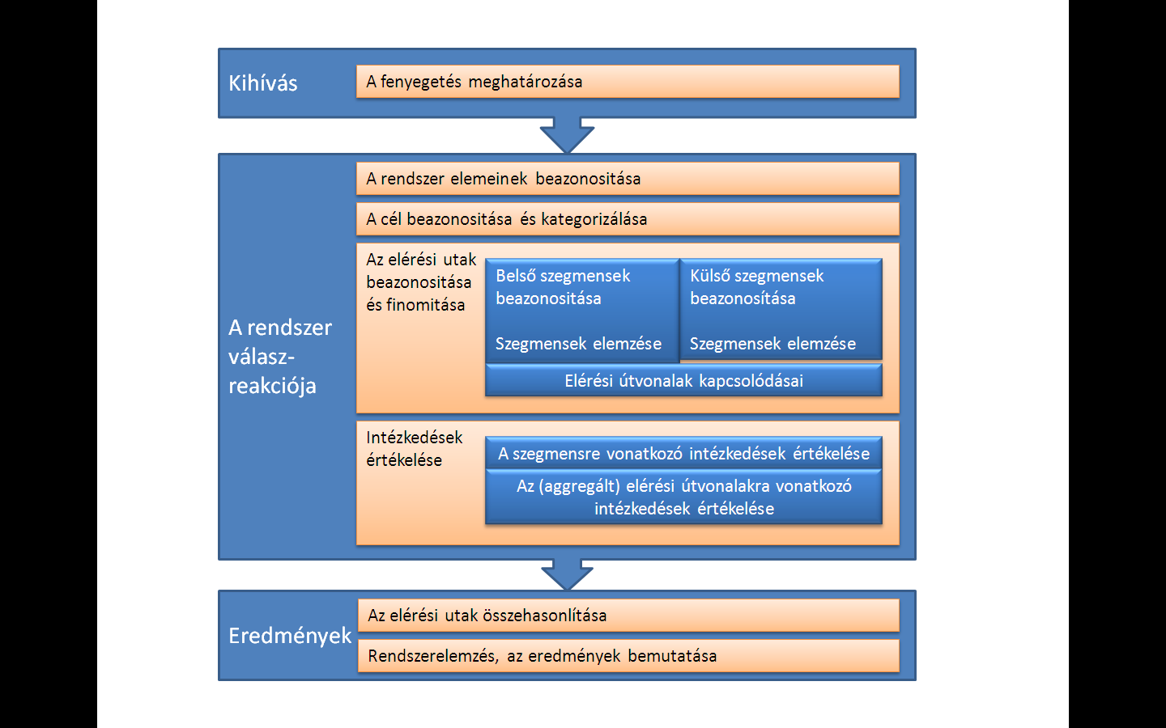
1. ábra. A PR&PP Értékelési Módszertan részletezett keretrendszere

Az első lépés a fenyegetés beazonosítása. A különböző elemzések összehasonlítása érdekében szükség van egy Referencia Fenyegetés Készletre (Reference Threat Set – RTS), amely tartalmazza a feltételezett szereplőket, ezek képességeit, és lehetséges stratégiáit a figyelembe vett időszakban (1. táblázat). A Referencia Fenyegetés Készletnek magának is bővülnie, fejlődnie kell a reaktor típus fejlesztésével párhuzamosan, és végül ez képezi majd a Tervezési Alapfenyegetettséget (Design Basis Threats – DBT) amely majd a szabályozási tevékenység hatálya alá kerül.
A proliferáció elleni veszélyek közé tartozik:
- A bejelentett anyagok rejtett, nem rendeltetésszerű használata;
- A bejelentett létesítményekkel való titkolt visszaélés;
- Nyilvánvaló visszaélés létesítményekkel vagy a bejelentett anyagok nem rendeltetésszerű használata;
- illegális használatú létesítmények.
A fizikai védelem elleni veszélyek közé tartozik:
- Radiológiai szabotázs;
- Anyagok jogtalan eltulajdonítása;
- Információk ellopása.

1. táblázat. A PR&PP fenyegetési dimenziók összefoglalása
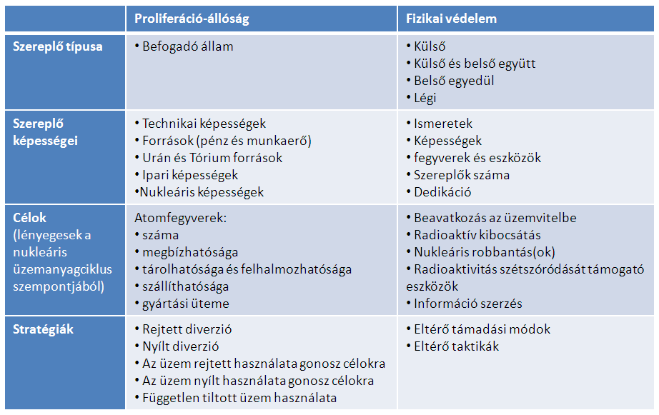

A PR&PP módszertan nem határoz meg egy adott fenyegetésre bekövetkezési vagy elmaradási alap-valószínűségi értékeket. Emiatt, az elemzést szponzorálók számára javasolt egy külön szakértői felülvizsgálati csoportot felkérni azon lehetséges fenyegetések körének meghatározására, amelyekkel a PR&PP elemzések már a kezdeti fázistól számoljanak. Egy kiválasztott fenyegetésre adott rendszer-válaszok bizonytalanságát ezt követően a fenyegetés valószínűségétől függetlenül kell értékelni. Más szóval a PR&PP értékelése függ a fellépő kihívásoktól.
Az részletezettség, amely szerint a fenyegetést meg lehet és meg kell határozni, függ a nukleáris energia rendszerrel kapcsolatosan rendelkezésre álló információk mértékétől. A koncepcionális tervezés korai fázisaiban, amikor a részletes információk mértéke erősen behatárolt, viszonylag közismert, de indokolt fenyegetési formákat szükséges kiválasztani. Ezzel ellentétben, amikor a tervezés már egy későbbi fázisba jut, részletes és különleges potenciális veszélyforrások jellemzésére nyílik lehetőség.
Amint a fenyegetettség már kellő részletezettségben áll rendelkezésre, a második lépés a rendszerválaszok értékelése, amely négy fő részre bontható:
- Rendszerelemek beazonosítása. A nukleáris energia rendszert kisebb elemeire vagy alrendszereire kell bontani a további elemzésekhez szükséges részletezettségben. Egyedi elemként szerepelhet akár egy üzem, egy üzemrész, egy adott folyamatban résztvevő üzemek (technológiák) csoportja ugyanúgy, mint a külső, belső szállítási rendszer, amelyben nukleáris anyag vagy technológia átadás/átvétel vagy kezelés, vagy lopás és szabotázs megvalósulhat.
- Céltárgy(ak) beazonosítása és osztályba sorolása. A céltárgy(ak) beazonosítását úgy kell elvégezni, hogy az atomenergia rendszert a fenyegetés meghatározásából eredő lehetséges stratégiák szerint szisztematikusan elemezni kell olyan szempontból, hogy a rendszer tetszőleges elemében milyen szerepet játszhatnak az anyagok, berendezések és folyamatok. A proliferáció szempontjából a célok lehetnek anyagok, berendezések, és folyamatok, amelyeket védeni kell az eltérítés és a nem rendeltetésszerű használat veszélyeitől. A fizikai védelem szempontjából a célok lehetnek nukleáris anyagok, berendezések és információk, amelyeket védeni kell a lopás és szabotázs veszélyeitől. A célokat kategorizálni kell, hogy létrejöjjön egy reprezentatív vagy egy legalább behatároló halmaz a további elemzések céljaira.
- Elérési útvonal(ak) beazonosítása és pontosítása. Az elérési útvonalak a szereplő által kitűzött célok elérése során keletkező események és tevékenységek egyenes következményei. Tetszőleges cél esetében az egyedi elérési útvonalakat egy szisztematikus folyamat keretében szelvényekre bontják, és így elemzik a közelítőleges viselkedés szempontjából. Később az egyes szelvényeket teljes útvonalakká összekapcsolják, és részleteiben is elemzik. A pontos elérési útvonalak maguktól az elképzelt szcenárióktól, a tervezési információk állapotától, a rendelkezésre álló információk minőségétől és használhatóságától, valamint az elemző preferenciáitól is függenek. A szakértőknek egy szisztematikus módszerre van szükségük az elérési útvonalak egy hiteles halmazának előállításához, amely hitelesen alkalmazható a témakörben. Az elemzőnek kell meggyőződnie arról, hogy az összes hihető útvonal beazonosításra került. Azonban szintén az elemzők azok, akik elkerülhetnek vagy elhagyhatnak útvonalakat, miután kellőképpen igazolták és dokumentálták, hogy azok nyilvánvalóan nem hihetők, vagy nem járulnak hozzá a nukleáris energia rendszer általános értékeléséhez. A 2. táblázat példákat ad különböző területek elérésének lehetséges kategóriákba sorolására.
- Intézkedések értékelése. A rendszer-válaszok eredményeit PR&PP intézkedésekben fejezik ki. Az intézkedések az elérési útvonalak magas szintű jellemzői, amelyek kihatással vannak az elkövetők döntéseire és a cselekedeteire, és ennek következtében felhasználható az elkövető valószínű viselkedése és ennek következményei elemzésére. Tetszőleges intézkedésre vonatkozóan az egyes útvonal szelvények részeredményeit összesítik. Így válik lehetővé az egyes útvonalak összehasonlítása, és a teljes rendszer viselkedésének értékelése, illetve beazonosíthatóvá válnak azok az útvonalak, amelyek további elemzések és döntések tárgyát képezik a későbbiekben.

A proliferáció-állósággal kapcsolatos intézkedések a következők:
- A proliferáció technikai bonyolultsága – A technikai kifinomultság iránti igényből és az anyagok kezelési képességéből fakadó belső bonyolultság, amely szükséges a proliferáció ellen létesített többszintű akadály-rendszer leküzdéséhez;
- A proliferáció költsége – Gazdasági és személyzeti beruházások szükségesek a proliferáció ellen létesített többszintű akadály-rendszer leküzdéséhez, beleértve a már meglévő vagy új létesítmények használatát is.
- A proliferációhoz szükséges idő – Az a minimális időtartam, amely szükséges a proliferáció ellen létesített többszintű akadály-rendszer leküzdéséhez.
- A hasadó anyag típusa – Az anyagok kategóriákba sorolása aszerint, hogy mely jellemzője teheti hasznossá nukleáris robbanóanyag készítése céljára (3. táblázat).
- Az érzékelés valószínűsége – A proliferációs szelvény vagy elérési útvonal érzékelésének összegzett valószínűsége.
- Az érzékelés (humán és technikai) eszközeinek hatékonysága – A nukleáris energia rendszerekre vonatkozó nemzetközi biztosítéki rendszer alkalmazásának hatékonysága a személyzeti, eszköz és pénzügyi források vonatkozásában.

2. Táblázat: Példák Terület Elérési Kategóriákra (a jobban elérhetőtől a kevésbé elérhetőig)
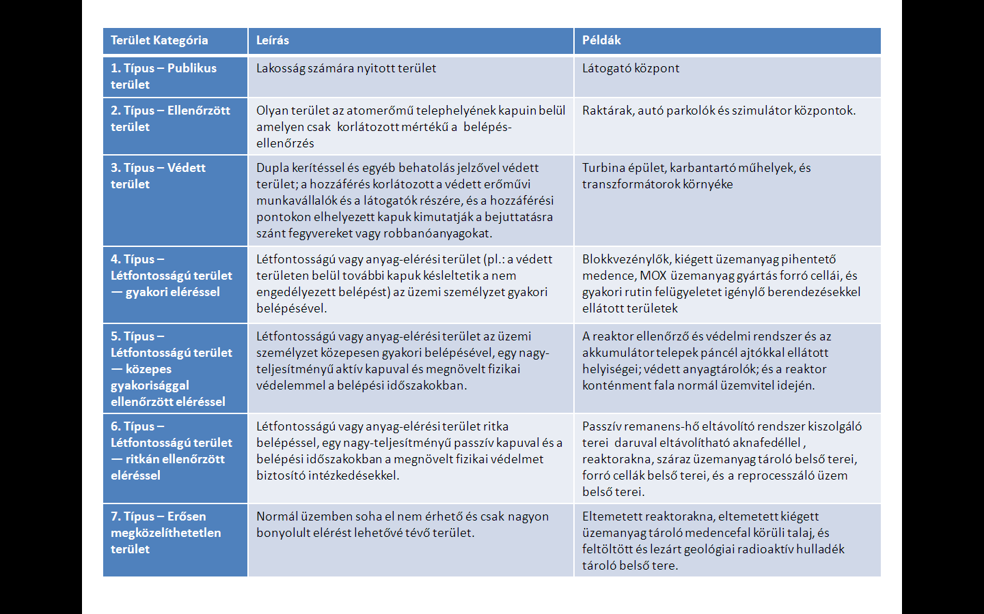

A fizikai védelemmel kapcsolatos intézkedések a következők:
- Az ellenfél sikerének valószínűsége – Annak valószínűsége, hogy az elkövető sikeres lesz az elérési útvonalra vonatkozó cselekmény végrehajtásában és a következmény(ek) létrehozásában.
- Következmények – Az elérési útvonalra vonatkozó ellenséges fellépés sikeres kivitelezése következtében keletkező hatások.
- (Humán és technikai) fizikai védelmi eszközök – A fizikai védelem (elrettentés, felismerés-detektálás, beavatkozás és semlegesítés) biztosításához szükséges személyzet, képességek és költségek összessége, illetve ugyanezen erőforrások érzékenysége a veszélyeztetettség mértékében és kifinomultságában beálló változások iránt.

3. táblázat: A USA Energiaügyi Minisztériuma által a nukleáris anyagok fizikai védelmének I-IV biztosítéki kategóriába sorolása, amely a nukleáris robbanó szerkezetek besorolására alkalmazható [4]
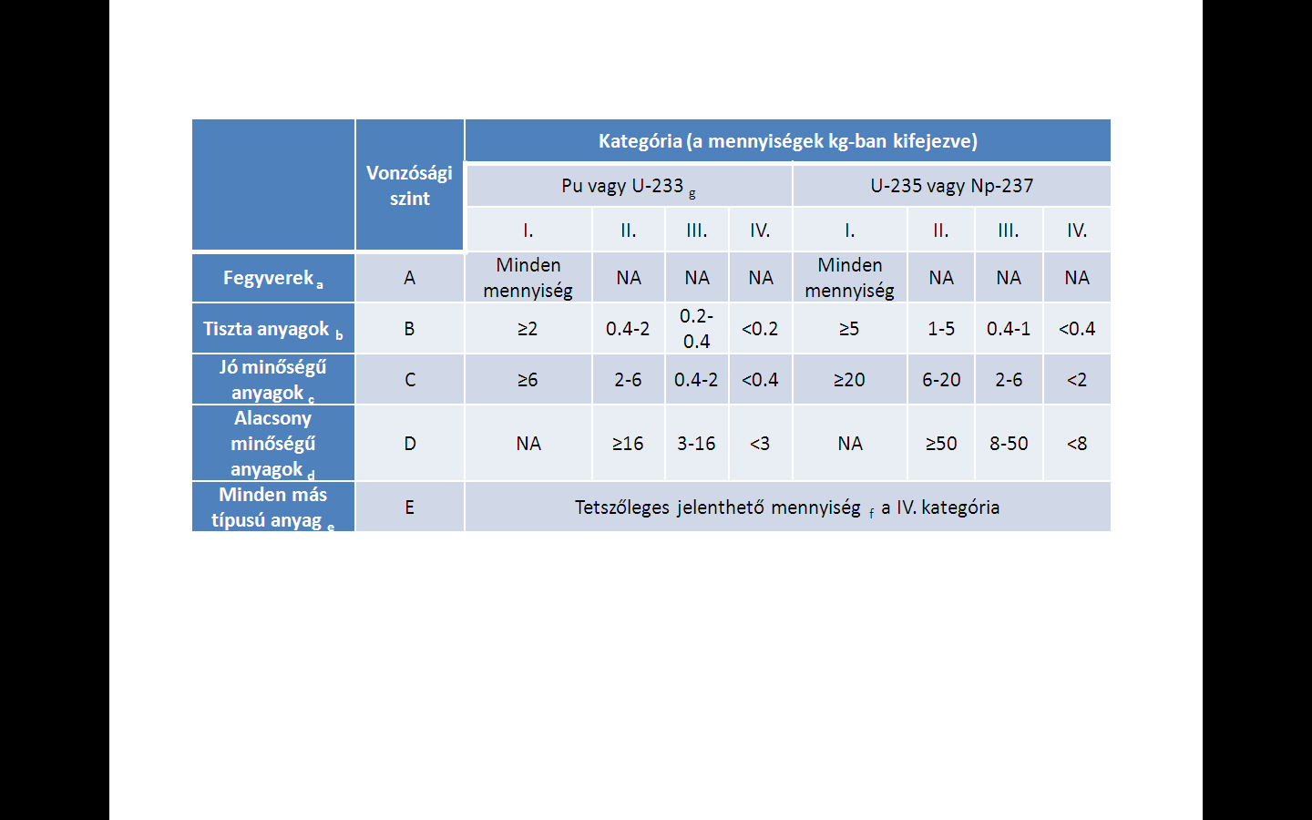
Jelölések: NA – nincs adat;
a. Összeszerelt fegyverek és teszt berendezések (I. kategória bármilyen mennyiségben);
b. Fegyver alkatrészek, kapcsolók, öntvények, újraönthető fém, és közvetlen módon átalakítható anyagok;
c. Karbidok, oxidok, nitrátok ≥25 g/L töménységű oldatai, friss üzemanyag tabletták és kazetták, ötvözetek és keverékek, UF₄ vagy UF₆ ≥50% dúsításban;
d. Oldatok 1-25 g/L töménységben, feldolgozási maradvány-termékek, amelyek átfogó újrafeldolgozást igényelnek, közepesen besugárzott anyagok (pl.: besugárzási dózis ekvivalens >0,15 és 1 Sv/hr között 1 méter távolságban, ahol 1 Sv (Sievert) ≡ 1 J/kg = 100 rem), Pu-238 (a hulladék kivételével), és UF₄ vagy UF₆ ≥20% és <50% dúsításban;
e. Erősen besugárzott formák (amelyek besugárzási dózis egyenértéke >1 Sv/hr 1 méter távolságban, pl. a kiégett üzemanyag), oldatok <1 g/L töménységben, és az urán tetszőleges formája és mennyisége, amely <20% U-235 vagy <10% U-233 tartalmaz;
f. A Pu-239 – Pu-242 és a dúsított urán 1 g-nyi vagy azt meghaladó jelenthető mennyisége, és 0,1 g Pu-238.
g. Az U-233 = [U-233 tartalom + U-235 tartalom] teljes mennyisége.

Az intézkedések kvalitatív és kvantitatív módszerekkel is értékelhetők, amelyek tartalmazhatnak dokumentált mérnöki döntést és formális szakértői kizárásokat (amint ilyeneket sikerrel alkalmaztak már több területen Budnitz és mások (1998); Cojazzi és mások (2001); Forester és mások (2004); Pilat, Budlong-Sylvester és Stanbro (2002); Siu és mások (1998); és Wreathall és mások által (2003)). Az intézkedések valószínűségi módszerekkel is értékelhetők (pl.: Markov láncok és esemény-fák segítségével) és kétoldali szimulációs módszerekkel (mint a háborús játékokban, lásd NPAM 2003 [3]). Az általános kockázati módszer leírásán túlmenően a jelentés csatolmányának „E Műszaki Melléklet”-e konkrét példákon keresztül, négy rendszer-elemzési technikát is ismertet, amelyek használhatók PR&PP elemzésekhez (1. Hatás diagram; 2. Esemény-fa/Hiba-fa; 3. Siker-fák; 4 Dinamikus Valószínűségi Módszerek).

A harmadik lépés a rendszer fenyegetésre adott válaszai következményeinek meghatározása, amelyhez az elemzők összehasonlítják az elérési útvonalakat, valamint értékelik a rendszert a megállapítások összefoglalása és az eredmények interpretálása céljából. Az útvonalak összehasonlítása – Az elemző elvégzi az elérési útvonalak elemzését az útvonal szelvények összegzésével az ezekre vonatkozó intézkedéseken keresztül. A rendszer elemzés célja a legsérülékenyebb szelvények és teljes útvonalak és a hozzájuk kapcsolódó intézkedések beazonosítása.
Rendszer elemzés és az eredmények bemutatása – A nukleáris energia rendszer PR&PP elemzési folyamatának utolsó lépése az elemzés megállapításainak összefoglalása valamint az eredmények numerikus és lingvisztikus magyarázata és tolmácsolása. Az eredmények tartalmazzák a jelentést készítők legjobb becsléseit, a számításokhoz kapcsolódó bizonytalanságok eloszlásait, és a bizonytalanságok közlését elősegítő ábrákat.

4. táblázat: Példa berendezés funkció sérülékenységi kategóriákra (a leginkább sérülékenytől a legkevésbé sérülékeny berendezésig)
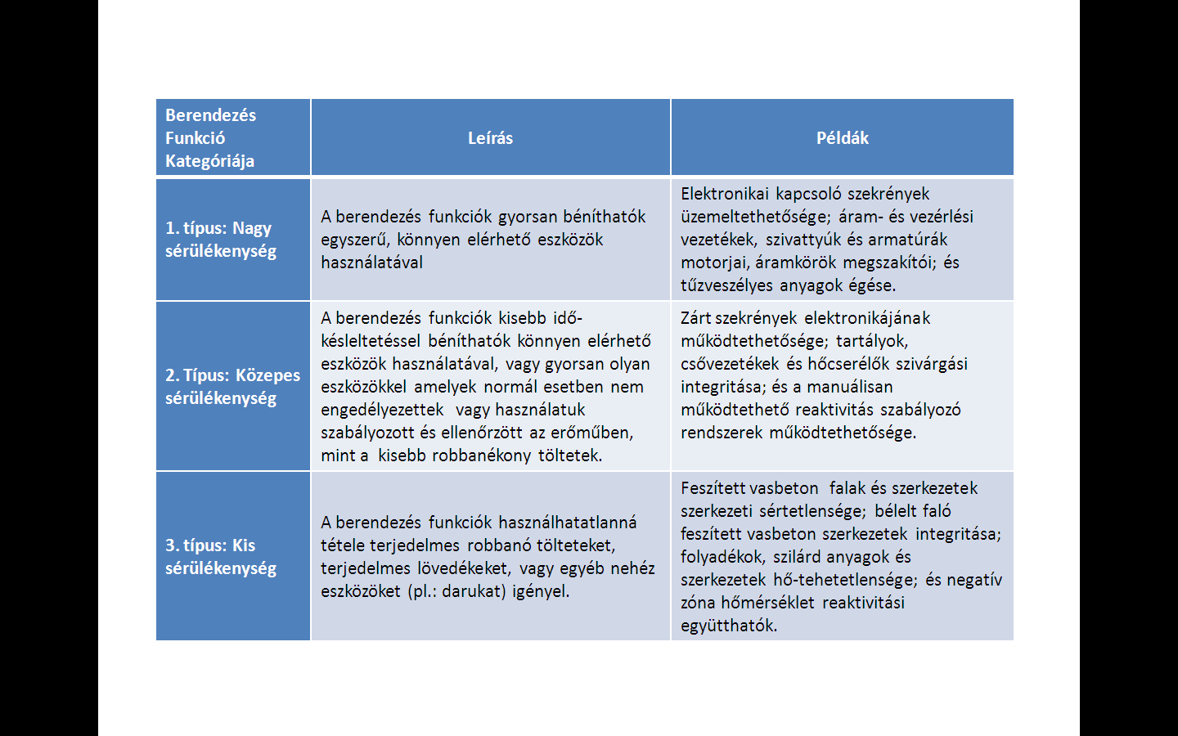

A fenti módszertan lépéseinek következetes betartásával a rendszer tervezői olyan tervezési lehetőségeket határozhatnak meg, amelyekkel a rendszer proliferáció-állósága és fizikai védelme tovább javul. A tervezők, például, csökkenthetik az olyan aktív biztonsági berendezések számát, amelyek gyakori üzemeltetői beavatkozást igényelnek, vagy akár meg is szüntethetik azok alkalmazását.

Érzékeny Információk
A IV. generációs energia rendszerek PR&PP szerinti értékelése során az elérési útvonalak leírása tartalmazhat érzékeny információt. Például a Nemzetközi Atomenergia Ügynökség különleges létesítmények esetében biztosítéki bizalmas információként kezeli az elrejtési stratégiákat. Fegyvergyártásban résztvevő kutató-laboratóriumok szintén minősített információként kezelik a nukleáris robbanóanyagok gyártási eljárásait és a nukleáris anyagok illegális létesítmények alkalmazásával történő optimális feldolgozási eljárásaihoz kapcsolódó információkat. Ehhez hasonlóan a nemzeti hatóságok minősített különleges információként kezelik az üzemelő létesítmények szabotázs és lopási fenyegetettségéhez, az alkalmazott értékelési módszerekhez, az akadályok elhárításához szükséges időtartamhoz, a céltárgyakhoz, és a sikerágakon képződő radioaktív kibocsátásokhoz kapcsolódó információkat. Ebből eredően az olyan PR&PP elemzéseket, amelyek elvégzése során érzékeny információ(ka)t is felhasználnak, csak olyan szervezetek végezhetnek, amelyek képesek az információk ellenőrzését biztosítani. Több esetben az érzékeny információk köre szűkíthető az elemzésekben. A módszertan 2. Fejezete ebből a célból is tartalmaz példákat három táblázat formájában: a terület hozzáférhetőségi kategóriákról, az anyagok attraktivitási kategóriáiról, és a berendezés sérülékenységi kategóriákról. Mivel a minősített kategóriák részletes információkat rejtenek, az indexek alapján levonható következtetések eleve hozzávetőlegesek, bár több esetben hasznosnak bizonyulhatnak. Ha mégsem bizonyulnának hasznosnak, akkor speciális tanulmányokra van szükség az érzékeny információk védelmének teljes körű biztosítása mellett.

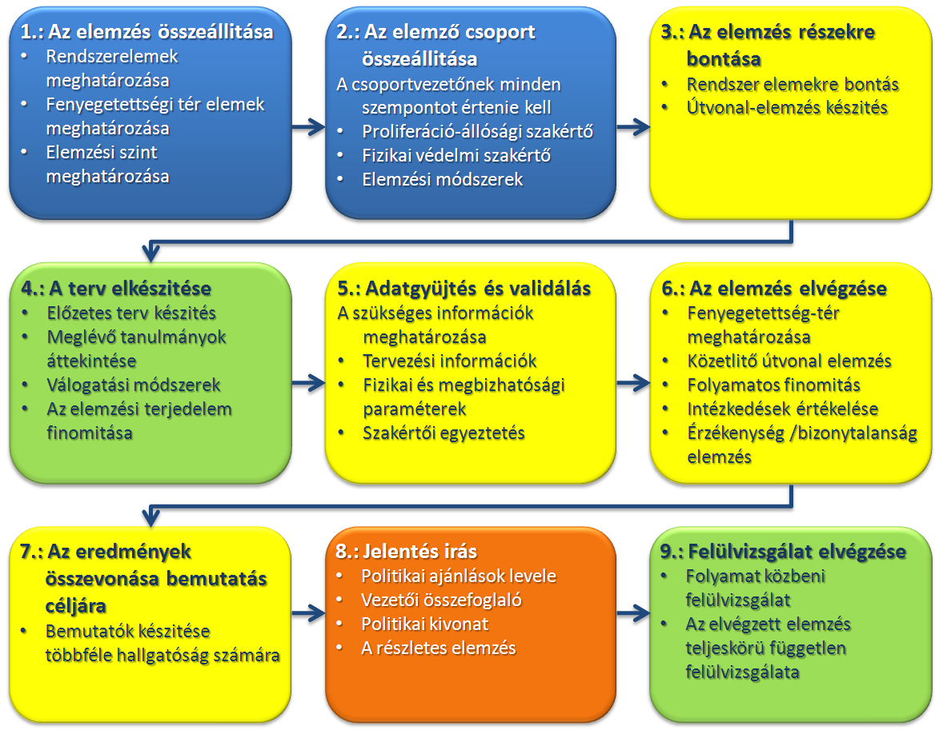
2. Ábra. A PR&PP értékelési folyamat lépései

A módszertan bevezetése és elmélyítése
Egy adott nukleáris energia rendszer proliferáció-állóságának és fizikai védelmének értékelése vezetői, szervezői és műszaki képességek együttes meglétét teszi szükségessé. Ezek egy egységbe kell rendezni ahhoz, hogy egy alapos, védhető és érthető értékelés keletkezzen. A folyamatot kilenc speciális feladat alá lehet rendezni, amelyek összesen négy főcsoportot alkotnak, melyek:
- A folyamat megszervezése (kék színnel jelzett);
- A munka meghatározása (zöld színnel jelzett);
- A munka elvégzése (sárga színnel jelzett);
- Az elvégzett munka eredményeinek jelentése (narancssárga színnel jelzett).
A folyamat kilenc lépése szerepel a 2. ábrán, amelyek a szövegdobozokban részletes magyarázatot is kapnak. Bizonyos szintű vezetői intézkedés minden egyes lépéshez kapcsolódik; például a jelentés nem várhat a folyamat végéig, egyfajta előzetes jelentést el kell készíteni a munka előrehaladása során, és a folyamat iteratív, és esetenként egyidejű.

Következtetések
A PR&PP módszertan megfelelő keretet biztosít a Generation IV International Forum keretében fejlesztés alatt álló nukleáris energia rendszerek biztonsági céljainak értékeléséhez és ugyanezen energia rendszerek proliferáció, lopás és szabotázs fenyegetettsége elleni ellenálló képességének javításához, azon célkitűzésre válaszul, hogy ezek a rendszerek legyenek a legkevésbé vonzó technológiák a terroristák számára, és ezek nyújtsanak fokozottabb fizikai védelmet a terrorcselekmények ellen.
A proliferáció-állóság és a fizikai védelem képességeit már a tervezés szakaszában célszerű elkezdeni, amelyhez úgy kvalitatív, mint kvantitatív módszerek széles tárháza áll rendelkezésre. Ezen módszereket a GIF honlapja mindenki számára elérhető módon és kellő mélységben ismerteti, és példákkal könnyíti meg azok alkalmazását. Az eredmények visszacsatolása segítséget nyújt abban, hogy a szükséges korrekciókat még a tervezési fázisban elvégezzék, illetve, hogy a PR&PP-célú gondolkodás tervezők gondolkodásában meghonosodjon. A javasolt PR&PP módszertan szisztematikus módon határozza meg a biztonságot érintő kihívásokat, és elemzi a rendszer-válaszokat. Az elemzések eredményei szövegszerű és számszerű módon is jellemzést ad a tervezett vagy üzemelő létesítmény biztonságának állapotáról, a lehetséges veszélyek közül kiemelkedő veszélyforrásokról és elérési útvonalakról. A módszer nagymértékű flexibilitást nyújt az elemző részére. A megállapításokat célszerű önálló felülvizsgálattal is ellenőrizni és alátámasztani. A szakmai tapasztalatok alapján a kezdeti fenyegetések körét célszerű rendszeresen felülvizsgálni illetve az alkalmazott módszertant pontosítani.
A fenti lépésekkel elérhető lesz az a célkitűzés, hogy a IV. generációs energia rendszerek a mai reaktoroknál nagyobb számban is képesek lesznek nagyobb fizikai biztonsággal és megnövelt proliferáció-állósággal üzemelni.
Irodalom
- The Proliferation Resistance and Physical Protection Evaluation Methodology Expert Group Of the Generation IV International Forum: “Evaluation Methodology for Proliferation Resistance and Physical Protection of Generation IV Nuclear Energy Systems” Revision 5, November 30, 2006, [GIF/PRPPWG/2006/005]
- The Proliferation Resistance and Physical Protection Evaluation Methodology Expert Group Of the Generation IV International Forum: „Addendum to the Evaluation Methodology for Proliferation Resistance and Physical Protection of Generation IV Nuclear Energy Systems” - Technical Addendum to Revision 5, Revised 13 April 2008, [GIF/PRPPWG/2006/005-A]
- R. Bari, P. Peterson, J. Roglans, S. Mladineo: „Proliferation Resistance Modeling” - performed under the auspices of the U.S. Department of Energy under Contract No. DE-AC02-98CH10886, NY, USA, 2003
- U.S. Department Of Energy, Office of Security and Safety Performance Assurance: „Nuclear Material Control and Accountability” Manual, DOE M 470.4-6,

